製剤別比較表（案）

 | 後 発 品 |  |  | 標 準 製 剤
製 品 名 | モンテルカスト錠10mg「フェルゼン」 |  |  | キプレス錠10mg
販売会社名 | 株式会社フェルゼンファーマ
薬 価 | 13.80円／錠 |  |  | 59.80円／錠
薬価の差 | 46.00円
規格 ｢一般名｣ | 1錠中 日局モンテルカストナトリウム 10.4mg（モンテルカストとして10mg）
薬効分類名 | ロイコトリエン受容体拮抗薬、 気管支喘息・アレルギー性鼻炎治療薬
効能・効果 | 気管支喘息、アレルギー性鼻炎 【標準製剤と同じ】
用法・用量 | ＜気管支喘息＞  通常、成人にはモンテルカストとして10mgを1日1回就寝前に経口投与する。  ＜アレルギー性鼻炎＞  通常、成人にはモンテルカストとして5～10mgを1日1回就寝前に経口投与する。  【標準製剤と同じ】
添 加 剤 | 乳糖水和物、結晶セルロース、ヒドロキシプロピルセルロース、クロスカルメロース  ナトリウム、ステアリン酸マグネシウム、ヒプロメロース、酸化チタン、三二酸化鉄、黄色三二酸化鉄、カルナウバロウ 【標準製剤と同じ】
性 状 | 円形で明るい灰黄色の  フィルムコーティング錠 |  | 円形で明るい灰黄色の  フィルムコーティング錠
 | 直径8.1mm 厚さ4.0mm  質量205mm  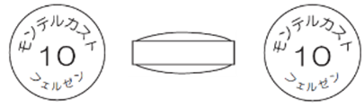 | 識別  コード | 直径8.0mm 厚さ4.1mm  質量 約205mg |  | 識 別  コード
標準製剤  との  同等性 | 【溶出試験】  pH 1.2＋0.01％ポリソルベート80，  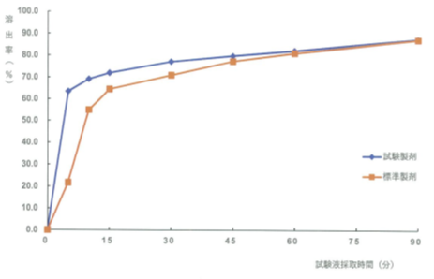  50 rpm  試験製剤  ：モンテルカスト錠5mg「フェルゼン」  標準製剤  ：キプレス錠10mg | 【生物学的同等性試験】  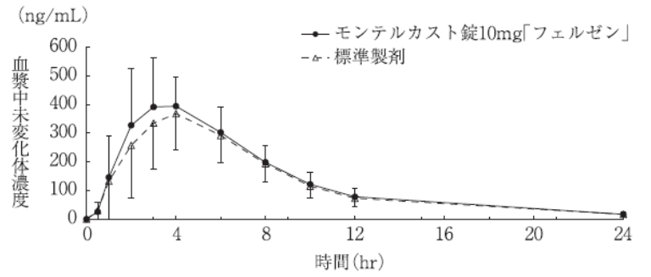  標準製剤：キプレス錠10mg  ※血漿中濃度やAUC、Cmax等のパラメータは、被験者の選択、体液の  採取回数・時間等の試験条件によって異なる可能性があります。
連 絡 先 | 株式会社フェルゼンファーマ TEL：03-6368-5160 FAX：03-3580-1522
（2025.06）

